Стартует новый цикл занятий Школы семейного здоровья в рамках лектория «Санпросвет»
Специалисты ФБУН ЦНИИ эпидемиологии Роспотребнадзора расскажут об особенностях осеннего сезона.
Telegram VK Ok
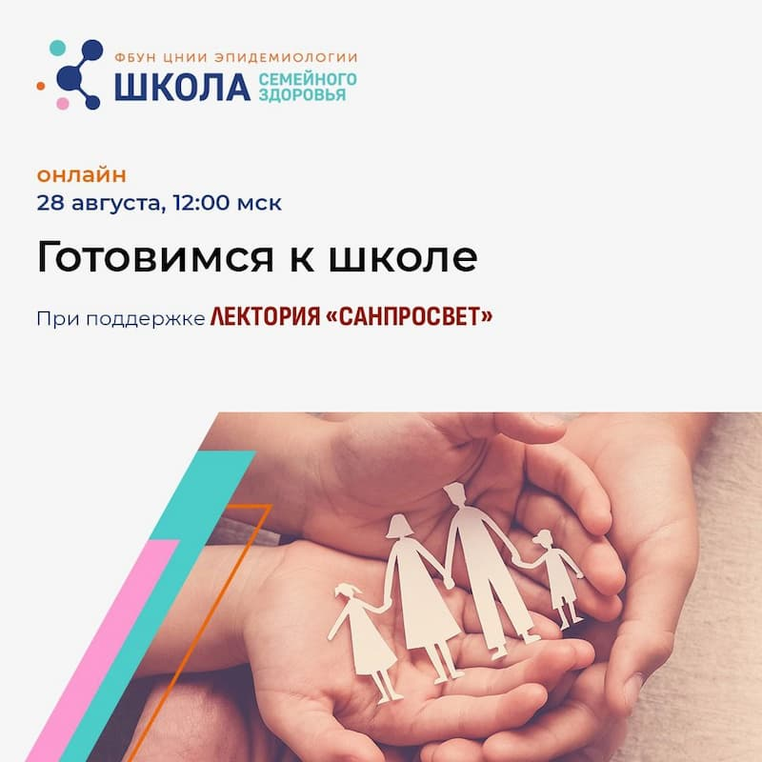
Первая тема в преддверии осени – «Готовимся к школе». В центре внимания – все, что волнует заботливых родителей в начале учебного года.
Во время первого занятия нового сезона вы узнаете:
- как оценить, в какой физической форме ребенок возвращается к учебе;
- как наладить режим сна и питания;
- что делать с тревогой перед возвращением в школу;
- о чем могут рассказать анализы;
- что важно знать о вакцинации;
- какие инфекционные угрозы ждут ребенка в школе и как их предотвратить.
Ведущие медицинские эксперты поделятся достоверной и научно подтвержденной информацией и ответят на вопросы слушателей.
Модератором Школы семейного здоровья в рамках лектория «Санпросвет» выступит академик, педиатр-инфекционист, д. м. н. Александр Васильевич Горелов.
Участников также ждут беседа с врачом-педиатром, нутрициологом Еленой Анатольевной Манохиной и специальная гимнастика для тех, кто много времени проводит за монитором и учебниками, от профессора РАН, д. м. н. Антонины Александровны Плоскиревой.
Первое занятие осеннего цикла Школы семейного здоровья пройдет в прямом эфире здесь 28 августа в 12:00 по московскому времени. Присоединяйтесь, будет интересно!
Справочно
Школа семейного здоровья – социально-образовательный проект ФБУН ЦНИИ эпидемиологии Роспотребнадзора под эгидой лектория «Санпросвет». В рамках Школы практикующие врачи и исследователи в формате онлайн-уроков дают простые и понятные ответы на частые вопросы, которые регулярно задают пациенты, в особенности родители.
Темы охватывают профилактику инфекционных заболеваний, детский иммунитет, сезонные риски, вакцинацию и многое другое. Летний цикл занятий Школы был посвящен клещевым инфекциям, острым кишечным инфекциям, паразитарным инфекциям, а также опасностям, с которыми можно столкнуться во время отпуска в экзотических странах.
Источник: https://санщит.рус/

